Развитие творческих способностей младших школьников в процессе обучения и воспитания

«Дети должны жить в мире красоты,
игры, сказки, музыки, рисунка,
фантазии, творчества»
(В.А. Сухомлинский)

1. Актуальность и перспективность опыта
В настоящее время развитие творческой личности приобретает особую актуальность, а работа в этом направлении практическую значимость в области современной педагогики. Это объясняется тем, что Федеральный государственный образовательный стандарт делает акцент на воспитание личности активной, творческой.
Наше время - это время перемен. России нужны люди, способные принимать нестандартные решения, умеющие творчески мыслить. Школа должна готовить детей к жизни. Поэтому развитие творческих способностей учащихся является важнейшей задачей современной школы. Этот процесс пробуждает инициативность и самостоятельность принимаемых решений, привычку к свободному самовыражению, уверенность в себе.
Человеку с творческим складом ума легче найти творческую «изюминку» в любом деле. Только там, где малыша не торопятся отгородить от жизни и избавить от трудностей, где ему стараются дать простор для исследований и творческой деятельности, может вырасти настоящая творческая личность, готовая к жизни в современном обществе. Творческий человек может успешно адаптироваться в социуме, противостоять негативным обстоятельствам, находить позитивные выходы из сложных ситуаций, он способен к самореализации своих возможностей и саморазвитию. Поэтому воспитание творческой личности, человека с творческим мышлением имеет особую актуальность и является одной из главных целей системы образования.
Младший школьный возраст – это важнейший этап развития творческих способностей. Именно в этом возрасте у младшего школьника развивается воображение и фантазия, творческое мышление, формируются умения наблюдать и анализировать явления, проводить сравнения, обобщать факты, делать выводы
Поэтому с первых дней обучения учащихся в школе я стараюсь сделать их творцами учебно-воспитательного процесса.

2. Концептуальность опыта

Чтобы создать условия, способствующие формированию творческих способностей, развитию духовно богатой личности, необходимо научить детей понимать и осваивать новое, быть открытыми и уметь принимать решения и помогать друг другу, формулировать интересы и осознавать возможности.
Главная цель развития творческих способностей - воспитание подлинно творческой свободной личности. Для решения этой цели я определила следующие задачи:
- формировать у детей способности самостоятельно мыслить, добывать и применять знания;
- развивать познавательную, исследовательскую и творческую деятельность;
- находить нестандартные решения любых возникающих проблем;
- воспитывать интерес к участию в творческой деятельности.
Есть великая “ формула” приоткрывающая завесу над тайной рождения творческого ума: “ Сначала открыть истину, известную многим, затем открыть истины, известные некоторым, и наконец, открыть истины, никому еще неизвестные”. Видимо, это и есть путь становления творческой стороны интеллекта, путь развития изобретательского таланта. Моя обязанность – помочь ребенку встать на этот путь..
Перед школой всегда стоит цель: создать условия для формирования личности, способной к творчеству и готовой обслуживать современное производство. Поэтому начальная школа, работающая на будущее, должна быть сориентирована на развитие творческих способностей личности.
Считаю, что наибольший эффект в развитии творческих способностей младшего школьника может оказать
- ежедневное включение в учебный процесс творческих заданий и упражнений,
- реализация кружковых или факультативных занятий по специально разработанной программе,
- вовлечение учащихся в творческое взаимодействие прикладного характера со сверстниками и взрослыми за счет подключения семьи учащихся,
- дидактические и сюжетно – ролевые игры на уроках и во внеурочное время;
- экскурсии, наблюдения;
- творческие мастерские;
- тренинги, проводимые психологом образовательного учреждения.
Раскрытие и развитие творческих способностей должно осуществляется не периодически, а систематически и поэтапно, это стимулирует у ребенка интерес к учебе.

3 . Наличие теоретической базы опыта.

В истории педагогики проблема творчества всегда была одной из самых актуальных. Однако до сих пор проблема остаётся наименее изученной в теории и недостаточно представленной в практике воспитания детей. Это обусловлено сложностью данного явления, скрытностью механизмов творчества. Как правило, во всех определениях творчества отмечается, что творчество – это деятельность человека, направленная на создание нового, оригинального продукта в сфере науки, искусства, техники, производства и организации. Творчество по природе своей основано на желании сделать что-то, что до тебя ещё никем не было сделано или сделать по-новому, лучше.
Психологи давно пришли к мнению, что все дети обладают самыми разнообразными творческими способностями. Творческие потенциалы заложены и существуют в каждом человеке. При благоприятных условиях каждый ребёнок может проявить себя. Бесталанных детей нет. Задача школы состоит в том, чтобы выявить и развить эти способности в доступной и интересной деятельности. Известный педагог И.П. Волков в своё время высказал своё мнение о том, что «развить способности – это значит вооружить ребёнка способом деятельности, дать ему в руки ключ, принцип выполнения работы, создать условия для выявления и расцвета его одарённости».
Творчество воспитывает и развивает. Не случайно все выдающиеся мыслители планеты способность творить считают стержневым качеством. Ромен Ролан писал: «Радость – солнце, озаряющее все, что есть, и все, что будет - божественная радость творчество! Все радости жизни в творчестве…»
Изучив литературу по проблеме «Развитие творческих способностей младших школьников», я убедились, что проблема привлекает к себе внимание учителей, ученых, таких как: Л.С. Выготский, М.Р. Львов, Л.В. Занков, Т.В. Зеленкова, З.Н. Новлянская. Они придают большое значение развитию творческой личности. При всем многообразии концепций, подходов исследований данной проблемы все авторы единодушны в том, что обучение детей в школе должно стать эффективным средством всестороннего развития личности.
Я работаю по УМК «Школа России». Хочется сказать, что содержание материала, представленного в этой системе, позволяет учителю, не нарушая системы, организовать совместную с детьми творческую деятельность так, что они становятся активными участниками учебного и воспитательного процесса.
Кого можно считать творческой личностью? Какие личностные качества людей обеспечивают им успех в творчестве? Обобщённую характеристику, предложенную Савенковым и созданную им на основе зарубежных и отечественных исследователей я взяла за основу. По мнению А. И. Савенкова это:
• способность удивляться и видеть проблемы.
• любопытство и любознательность.
• способность решать дивергентные задачи (задачи, имеющие не один, а множество верных ответов).
• оригинальность мышления (способность выдвигать новые, неожиданные идеи, отличающиеся от широко известных, банальных).
• гибкость мышления (способность быстро и легко находить новые стратегии действия, устанавливать ассоциативные связи).
• продуктивность мышления (способность легко и в большом количестве генерировать новые идеи). Чем больше идей, тем больше творческих возможностей их развития.
Вот эти теоретические положения стали основой моего опыта.

4. Ведущая педагогическая идея.
Ведущая педагогическая идея – развитие целостной гармоничной личности школьника, формирование творческих способностей в соответствии с индивидуальными возможностями и особенностями каждого. Я принимаю ребёнка таким, каков он есть, вижу в каждом личность со своими особенностями и характером. Особое внимание стараюсь уделять созданию условий для развития творческого потенциала каждого ученика.
Я считаю, что для формирования творческих способностей необходимо учитывать физиологические особенности ребенка, различный уровень обучаемости, готовности к участию в творческой деятельности. В своей работе я основываюсь на гуманной педагогике. Основными правилами моей работы является вера в возможности ребенка, раскрытие его самобытной природы, уважение и утверждение его личности, направленность на служение добру и справедливости.

5. Оптимальность и эффективность средств.

В.А.Сухомлинский писал: «Учение не должно сводиться к беспрерывному накоплению знаний, к тренировке памяти…хочется, чтобы дети были путешественниками, открывателями и творцами в этом мире».
И с первых дней обучения мои дети путешествуют в мир чисел, по разным странам, открывают новые звёзды (пусть это будет только в детских фантазиях), выполняют различные творческие задания: сочинение стихов о родном селе:
Милый сердцу Троицк,
- Тихий уголок,
Берёзки у околиц,
Переплёт дорог.
Речка узкой лентой
Обовьёт село.
Здесь, в родимом крае,
Сердцу всё мило.
Здесь и звезды ярче,
И земля черней.
Нет на свете краше
Родины моей! ( Курмаева Д.)
Традиционные на уроках русского языка задания по написанию сочинений мною заменены на сотрудничество в классном рукописном журнале “Непоседы”. Для того, чтобы попасть со своей творческой работой на страницы журнала, учащиеся должны не только орфографически грамотно написать работу, но и подойти творчески к ее оформлению.

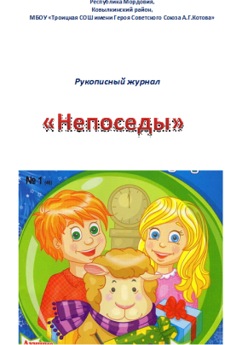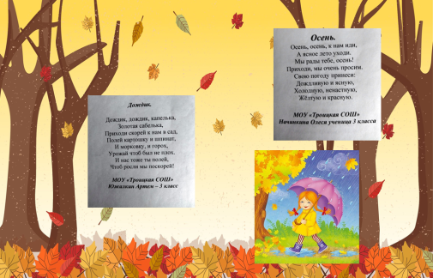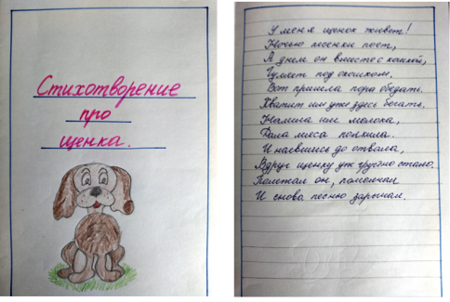

При написании сочинения на тему «Бабушкино утро», ребята сочиняли стихи, рисовали портрет бабушки 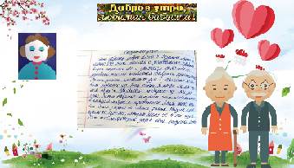
Лучшие работы были размещены на страницах нашего журнала.
Не меньшие возможности для развития творческих способностей учащихся имеют уроки окружающего мира: подготовить фоторассказ о своём городе (селе): 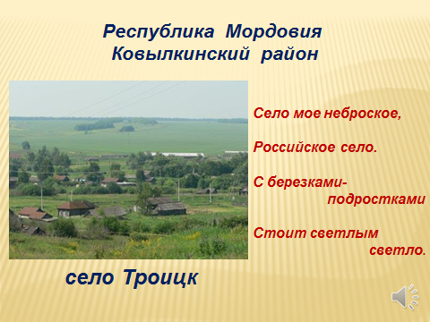
В нашем селе родилось много замечательных людей, которые известны далеко за пределами нашего края. Здесь родились Матвей Фёдорович Секачкин, скульптор Мария Ивановна Феокритова, Герой Советского Союза Александр Григорьевич Котов, художник Юрий Николаевич Земсков.
В Троицке есть улица Секачкина. Тянется она вдоль речушки Сезельда, утопая в вишневых и яблоневых садах. Эта улица знаменита тем, что носит имя героя гражданской войны Матвея Фёдоровича Секачкина.
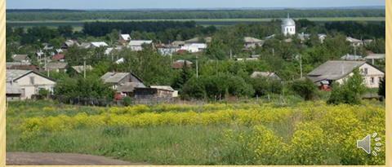
Богато наше село на людей талантливых и самобытных. Мы гордимся своими земляками – писателями и поэтами, художниками и композиторами. В нашем селе Троицк родилась член Союза художников СССР, скульптор Мария Ивановна Феокритова
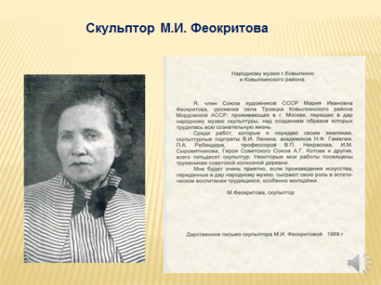
Свои первые работы Мария Ивановна показала Федоту Васильевичу Сычкову. Сычков с одобрением отнёсся к первым шагам скульптора-самоучки. И тогда молоденькая учительница «ударилась» в лепку. Более 60 работ, переданных скульптором на родину в дар землякам, хранит Ковылкинский краеведческий музей.

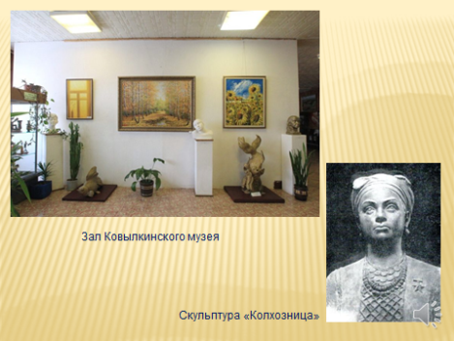
Гордимся мы и своим художником . Юрий Николаевич Земсков родился и учился в селе Троицк Ковылкинского района, после окончания школы уехал работать в Москву. С раннего детства любил живопись. Юрий Николаевич Земсков — талантливый художник. Его картины удивительно яркие, лучистые, в них много тепла и света.
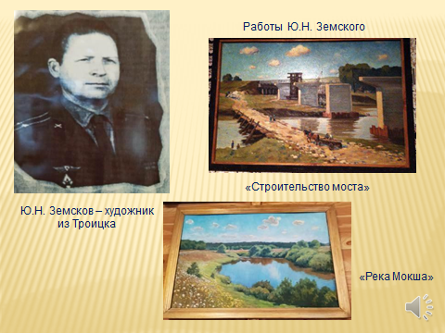

Яркую страницу в летопись Великой Отечественной войны вписал уроженец Троицка Александр Григорьевич Котов. Лётчик Котов награжден двенадцатью правительственными наградами, из которых два ордена Ленина, медаль" Золотая Звезда Героя Советского Союза и орден Красного Знамени. За годы войны капитан Котов налетал 1500 часов, сделал около трёхсот боевых вылетов, провел 94 воздушных боя, лично сбил 16 фашистских стервятников.
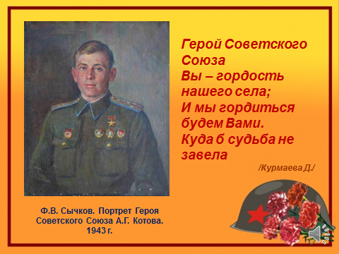

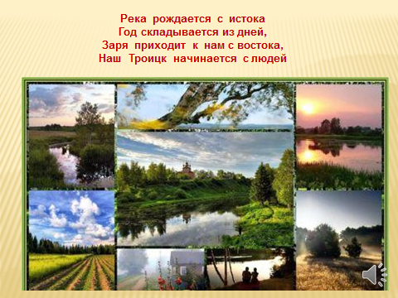
(Фоторассказ был подготовлен ученицей 4 класса Понекаевой К)
Придумать сказочную историю о диком или домашнем животном, которое нравится, нарисовать словесный портрет своего домашнего питомца, найти в дополнительной литературе интересный факт о кошках, составить свою Красную книгу, изобразить производственные цепочки с помощью моделей, составить правила друзей природы и т.д.
На уроках трудового обучения проводится большая работа по развитию творческого мышления и воображения у детей младшего школьного возраста. А результатом становятся работы детей, занявшие призовые места в различных конкурсах: «Хоровод веселых сказок» - победитель Понекаева К, «Мой край, Мордовия моя» -победитель Понекаева К, Республиканский творческий конкурс «Космос- мир фантазий» - 1 место Хохлов Д.
Необходимость решать проблему развития творческой личности в своей педагогической деятельности подвигла меня к использованию проектного метода обучения как новой современной педагогической технологии, позволяющей развить эффективные средства самостоятельной учебной деятельности, соединяя в систему теоретические и практические составляющие деятельности учащихся, позволяя каждому раскрыть, развить и реализовать творческий потенциал своей личности. На первое место выходят формы самостоятельной работы учащихся, основанные не только на применении полученных знаний и умений, но и на получение на их основе новых. В основе метода проектов лежит креативность, умение ориентироваться в информационном пространстве и самостоятельно конструировать свои знания. По УМК «Школа России» предлагается множество интересных проектов. По русскому языку : «Скороговорки», «Семья слов», «Зимняя страничка», «Имена прилагательных в загадках». Это и «Родной посёлок» , «Моя малая Родина», «Моя семья», «Родословная», «Города России», «Страны мира», «Профессии» по окружающему миру. Особого внимания в начальной школе требует завершающий этап проектной деятельности – презентация (защита) проекта.
(защита проекта на экологическую тему: «Природа и мы», ученицы 3 класса Курмаевой Дарьи)
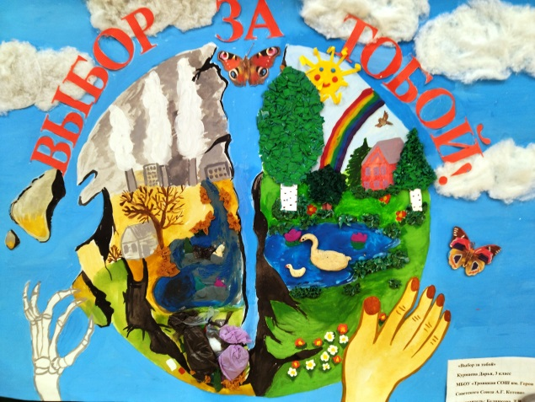
Посмотрите какой прекрасный, удивительный мир окружает нас: леса,
поля, реки, моря, горы, небо, солнце… Это природа. Наша жизнь неотделима от нее. Природа кормит, поит, одевает нас. Она щедра и бескорыстна. Но у нашей планеты много проблем. И в этих проблемах в основном виноват человек. В мире постоянно ухудшается экология. На состояние экологии влияют вредные выбросы в атмосферу, сбросы отходов в водоемы. Природа начинает болеть. Но не только производство является причиной плохой экологии. Многие люди выбрасывают мусор прямо на улицу. Во многих местах можно увидеть разбросанные бутылки, бумажки, различные упаковки, вообще все что угодно. Меня очень беспокоят проблемы экологии.
В нашем селе то и дело можно встретить кучу мусора, брошенные пустые
бутылки, различные упаковки, газеты. Конечно же, всем жителям села, как и гражданам всей страны, необходимо соблюдать чистоту, выбрасывать мусор в специально обустроенные места- баки, урны.
Чистота окружающей среды начинается с нас самих, с наших отношений к окружающей среде, с того места, где мы живем, работаем, учимся. Да, рост мусорных свалок увеличивается, но этого можно избежать, если прислушаться к экологическим советам.
Все наши мечты – о хорошем будущем, о прекрасной Земле, о дружбе человека и природы. Это желание светлого, доброго, прекрасного будущего и объединяет нас всех.
Надо помнить:
Волнуется Природа неспроста,
Не существует лишнего в природе,
Природа гармонична и сложна,
И если катаклизмы на подходе,
Волнуется Природа неспроста…
О люди! Надо быть мудрее!
Любите, берегите шар земной,
Терпимей будьте, мягче и добрее…

Активно включаются в урок сообщения детей, приготовленные самостоятельно на основе материалов научной, художественной литературы. Дети составляют кроссворды, загадки, живые цепочки связей, существующих в природе; пишут рефераты на интересующие темы. Путей развития творческих способностей ребёнка существует много, но собственная исследовательская практика бесспорно - один из самых эффективных. Умения и навыки исследования, самостоятельного творческого достижения истины, легко прививаются и переносятся в дальнейшем во все виды деятельности. Девизом этой деятельности могут служить слова выдающегося немецкого драматурга и философа Г.Э.Лессинга: «Спорьте, заблуждайтесь, но ради бога, размышляйте, и хотя и криво, да сами»
Нельзя не отметить огромное значение для развития творческих способностей уровня развития психических механизмов — памяти, внимания, воображения и др. Именно эти качества являются основой развития продуктивного мышления и творческих способностей учащихся. На долю математики выпала активизация мыслительной деятельности, развитие логического мышления. Развивать мыслительную деятельность можно как на уроке так и во внеурочное время. С первого класса я веду занятия внеурочной деятельности «Юным умникам и умницам». Именно здесь проявляется гибкость и оригинальность мышления. Геометрические ребусы, кроссворды на различные темы, графические диктанты, решение частично-поисковых задач разного уровня, задания на выявление закономерностей. Решая творческие, нестандартные задания, дети испытывают радость приобщения к творческому мышлению.
На данных занятиях стараюсь создавать такие условия, которые будут побуждать младшего школьника к активному мышлению и воображению. Чтобы дети проявляли творческую активность, добивались определенного результата в развитии творческих способностей, познавательных интересов, усвоение новых знаний, нестандартных решений.
Но не только важно создать благоприятные условия для развития творческих способностей младших школьников, но и необходимо использовать современные методы обучения. Например, активные методы обучения, предоставляющие ребенку свободу в выборе деятельности, определенных действий.
Для развития творческих способностей эффективны игровые методы обучения. Чаще всего я пользуюсь деловыми играми, которые проводятся с целью активизации учебного процесса и развития творческих процессов у учащихся. Считаю, что игровые методы помогают раскрыть творческие способности, уверенность, развивать мышление и интерес к дальнейшей деятельности. Целесообразно также использование методов проблемного обучения как ведущих способов организации творческой деятельности учащихся.
В своей педагогической деятельности я активно использую технологии личностно-ориентированного подхода в обучении и воспитании, своеобразие которых заключается в ориентации на свойства личности, ее формирование и развитие не по чьему-то заказу, а в соответствии с природными возможностями и способностями.
Поскольку в классе я работаю одновременно с учащимися различными по подготовке, особенностями мыслительной деятельности, типам памяти, умению учиться, мною разработана система заданий разного уровня трудности. Кроме того, индивидуальная учебная деятельность ребенка сочетается с его работой в паре или в группе, где ученик выступает то в роли обучаемого, то в роли обучающего, то в роли организатора учебной ситуации. При этом если ученик не может что-то выполнить индивидуально, он сможет это сделать с помощью соседа по парте или в группе. А то, что представляет сложность для конкретной группы, становится доступным пониманию в процессе коллективной деятельности.
Развитие способностей учеников в начальной школе зависит от множества факторов, в том числе и от того, насколько наглядным и удобным для их восприятия является учебный материал. Известно, что у младших школьников лучше развито непроизвольное внимание, которое становится особенно концентрированным тогда, когда учебный материал отличается наглядностью, яркостью, вызывает у школьников эмоциональное отношение. Компьютерные технологии дают учителю такие возможности, стирая грань между учебой и игрой и превращая изучение самых трудных тем в увлекательное путешествие по стране знаний.
Я пришла к выводу, если использовать все разнообразие имеющихся методов и приемов, направленных на развитие творчества учащихся и заниматься этим в системе, то можно добиться более высоких результатов.
Развитие всех способностей человека, в том числе и творческих, происходит, как правило, в деятельности. Учебная, как основной вид деятельности младших школьников, помогает развитию творческих способностей.
6. Результативность опыта
Мои ученики активно осваивают образовательное пространство школы – кружки, секции. Учащиеся активно участвуют в различных конкурсах муниципального, республиканского, российского и международного значения.

Республиканский | VII Республиканский конкурс школьников «Мир творчества в информации, технике и цифрах» | Творческий коллектив | Призер
 | Республиканский творческий конкурс «Космос – мир фантазий» | Хохлов Данила | I место
 | II Республиканский конкурс «Живая история» | Пиксина Елизавета | Победитель
Муниципальный | Творческий конкурс школьников «С Днем учителя!» | Понекаева Карина | Победитель
 | VII муниципальный Пушкинский фестиваль искусств | Курмаева Дарья | Призер
 | VI муниципальный фестиваль «Есенинские чтения» | Пиксина Елизавета | Призер
 | Конкурс творческих работ «Подвигу жить в веках» | Понекаева Карина | Победитель
 | Патриотический конкурс «Моя гордость – Россия» | Гусева Арина | Призер
 | VII муниципальный форум «Одаренные дети -2021» | Творческий коллектив | Призер
Муниципальный | Муниципальный фестиваль – конкурс детского творчества «Пластилиновая ворона» | Пиксина Елизавета | Лауреат I степени
Международный | Творческий конкурс «76 лет Победы» | Пиксина Елизавета | Призер
Всероссийский | Конкурс технического творчества «Планета LEGO».Транспорт будущего | Козеев Николай | Диплом I степени
Всероссийский | Великое наследие народов России | КурмаеваД, Понекаева К | 1 место
Республиканский | Конкурс начального технического моделирования и конструирования «Юный техник – моделист» | Рузманов Ярослав | 3 место
Республиканский | Конкурс начального технического моделирования и конструирования «Юный техник – моделист» | Котов Артём | 3 место
Муниципальный | Пушкинский фестиваль искусств | Гаморин Артур | Призер
Муниципальный | Предметная олимпиада по математике | Козеев Николай | Победитель
Муниципальный | Предметная олимпиада по русскому языку | Козеев Николай | Призер
Муниципальный | Свет Рождественской звезды | Понекаева Карина | Призер

Представленный педагогический опыт считаю результативным, поскольку проводимая работа помогает успешно преодолевать разнообразные трудности в обучении детей, принося стабильные результаты, а также развивает творческие способности и раскрывает индивидуальные возможности школьников. Учащиеся моего класса активно участвуют в различных олимпиадах и творческих конкурсах. Они успешно обучаются в среднем и старшем звене школы, являются активистами и лидерами в общественной жизни, продолжают активное участие в различных конкурсах, а, значит, продолжается работа, начатая мною в начальной школе
Все эти достижения - это результат работы с детьми в рамках данной методической проблемы, это желание учителя идти вперед и добиваться успехов, строить свою педагогическую деятельность так, чтобы урок отвечал не только современным требования, но и запросам образовательной среды. В чем же секрет успеха? Он в выборе успешных методов работы. Считаю, что мои выпускники не потеряются в огромном, сложном мире, название которому - жизнь. Знания, приобретенные на уроках, помогут обрести независимость, быть уверенными в себе, своих силах, а это залог их успехов

7. Возможность тиражирования
Своим педагогическим опытом работы я охотно делюсь с коллегами, выступаю с сообщениями на уровне школы, района, участвую в работе семинаров и секций муниципального уровня, провожу открытые уроки, посещаю уроки молодых специалистов с целью оказания методической помощи. Материалы опыта выставлены на сайте образовательного учреждения,

8.Список использованной литературы.
- Белозерских Г.М. Развитие творческого потенциала личности.// Начальная школа. - 1994. - №11. - С.22-24.
- Винокурова Н.К. Развитие творческих способностей учащихся. М.: Образовательный центр "Педагогический поиск", 1999г.
- Афонина Р. М. Развитие творческого мышления учащихся в процессе
выполнении экспериментов/Журнал «Начальная школа». 2007 № 6, с. 56-60.
- Дмитриева Н.Я. Казакова А.Н. Мы и окружающий мир, 1 - 4 класс.
- Новое время - новая дидактика: Педагогические идеи Л. В. Занкова и школьная практика. Сб. статей, посвященных 100-летию со дня рождения Л. В. Занкова.//Самара, 2001.
- Степановская В. М. Воспитание творчеством.//Журнал «Начальная школа». 2007 № 6, с. 60-62.
- Левин В.А. Воспитание творчества. - Томск: Пеленг, 1993. - 563 с
- Большакова Л.А. Развитие творчества младшего школьника. // «Завуч начальной школы». – 2016. - №2. – С.14-20.
- Гончарова Я. Ю. Особенности развития творческих способностей в младшем школьном возрасте // Актуальные исследования. 2022. №12 (91). С. 83-85. URL: https://apni.ru/article/3901-osobennosti-razvitiya-tvorcheskikh-sposobnost

